
学习是一种信仰

（教师版）
超星学习通
目录
一、下载登录 3
1.下载安装超星学习通 3
2.注册登录超星学习通 4
二、超星海量的资源，如何利用学习通查看？ 5
三、学习通如何建设在线课程？ 6
1.创建课程 6
2.上传教学资源 7
3.添加课程资料 9
四、学习通上如何管理课程？ 9
1.学生管理 9
2.教师/助教团队管理 11
3.课程成绩组成管理 12
4.课程公告管理 12
5.教学数据查看 13
五、课程教学上如何使用学习通？ 14
1.学习通--课前备课教学 14
2.学习通--课中互动教学 16
3.学习通--课后教学 29
4.学习通--课外阅读推荐 32

一、下载登录

1.下载安装超星学习通
目前，超星学习通支持Android和iOS两大移动操作系统。下载安装超星学习通前，请确定您的设备符合系统要求。
可以通过以下途径下载安装超星学习通：
（1）扫描下面的二维码，转到对应链接下载App并安装（如用微信扫描二维码请选择在浏览器打开）。
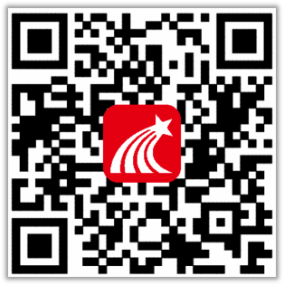
（2）移动设备浏览器访问链接：http://app.chaoxing.com/，下载并安装App。
（3）应用市场搜索“学习通”，下载并安装。
【注意】Android系统用户通过（2）（3）两种方式下载安装时若提示“未知应用来源”，请确认继续安装；iOS系统用户安装时若提示“未受信任的企业:级开发者”，请进入设置-通用-描述文件，选择信任Beijing Shiji Chaoxing Information Technology Development Co., Ltd.。

2.注册登录超星学习通
（1）注册
打开安装好的学习通App，可以看到如下图左的应用首页，点击右下角的“我的”，进入如下中图的界面，点击上方灰色头像，进入注册登录界面，选择“新用户注册”，输入手机号并获取验证码。
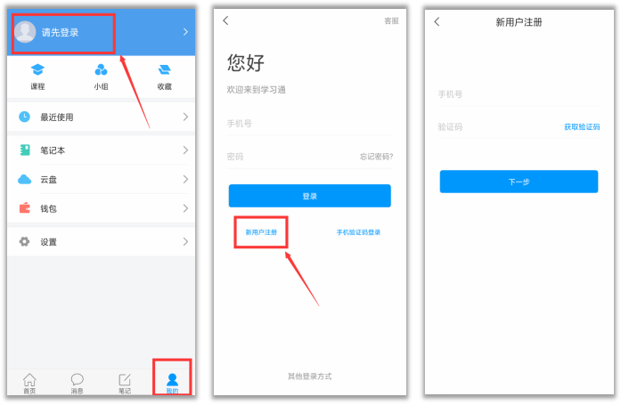
（2）绑定单位信息
获取验证码后，填写个人真实姓名、设置登录密码，选择角色“教师”，绑定工号即可。
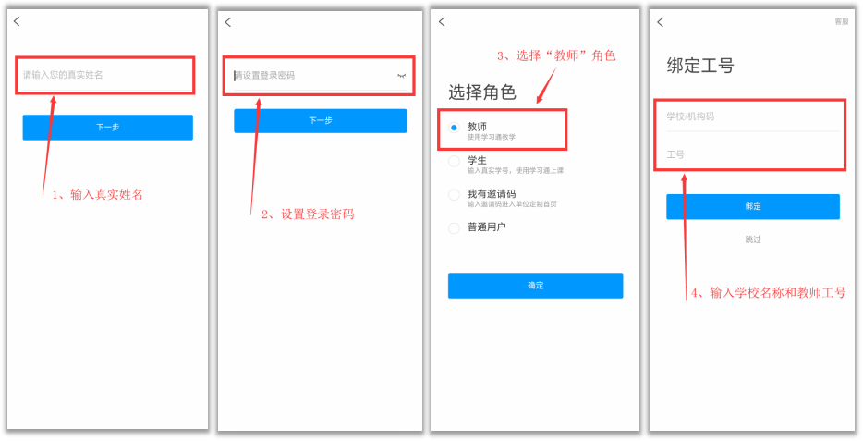

二、超星海量的资源，如何利用学习通查看？
超星学习通为老师们提供了大量的优质教学资源，您只要将它们收藏到自己的书房中，就可以在建课时轻松导入。
方法一：首页搜索框
可以搜索所有与关键字词相关的内容，包括小组、词条、专题、学术趋势、期刊导航、学术期刊、教学资源和学术视频等。
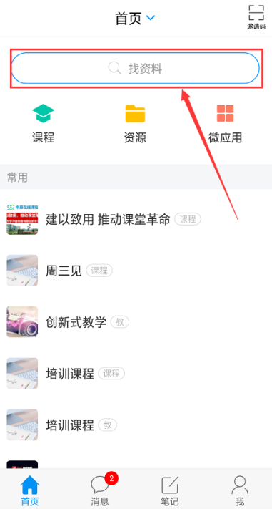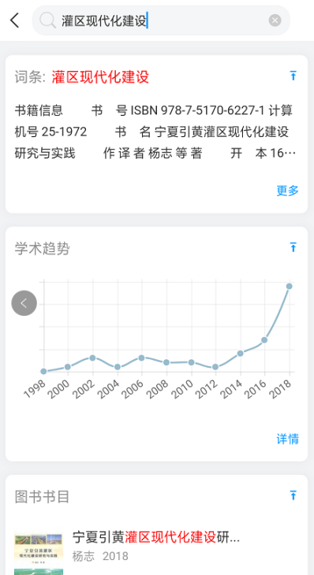

方法二：首页“资源”库
在资源择要搜索的资源类型，输入关键词即可。
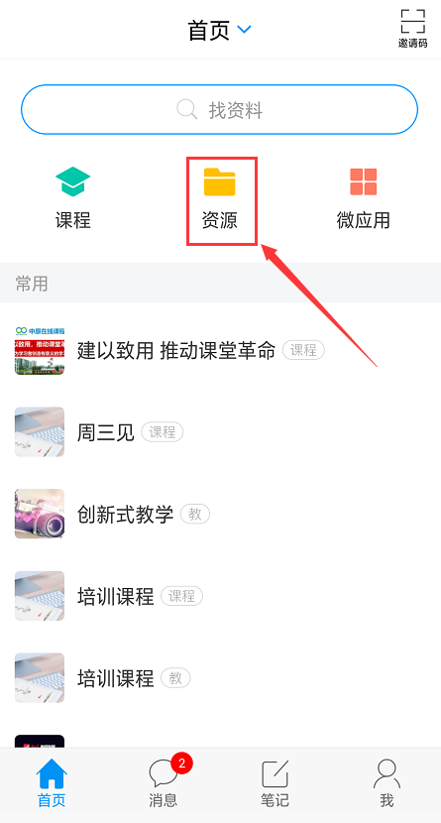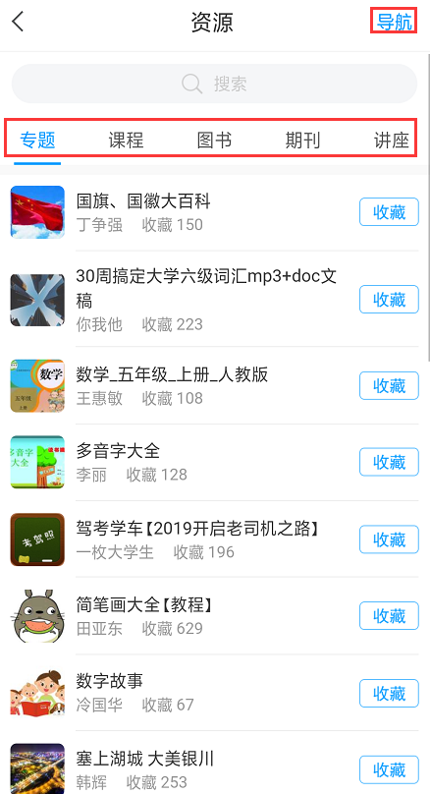
通过以上两种方法搜索、收藏的资源，可以在“我”——“收藏”中查看。
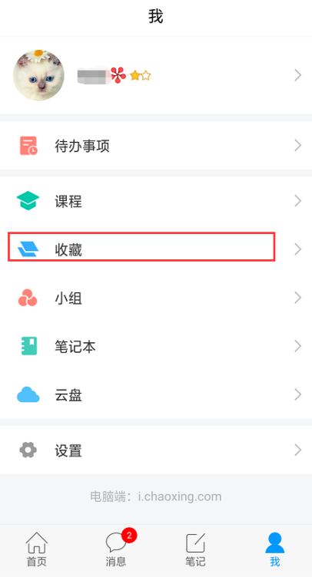

三、学习通如何建设在线课程？

1.创建课程
在“首页”——“课程”，或者“我”点击“课程”，您就能看到您的课程列表，课程上标有“教”字的是您作为教师教授的课程，其余则是您作为学生学习的课程。
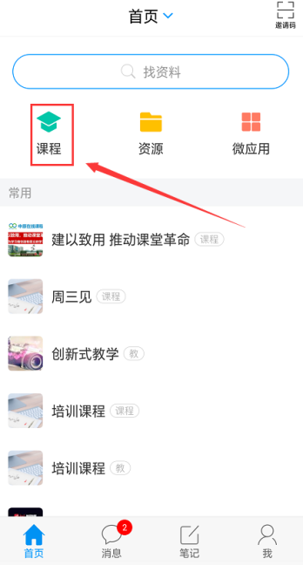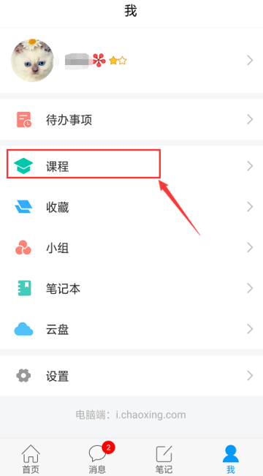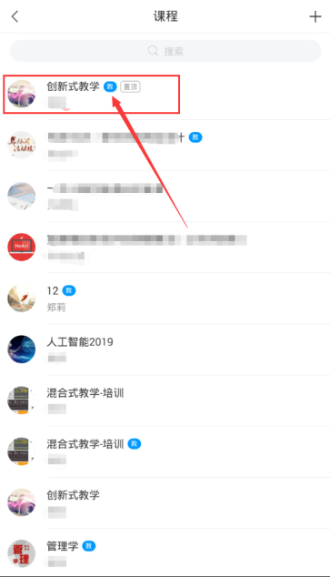
点击课程列表右上角“+”号新建课程，输入课程名称、上传课程封面（拍照或自相册选择），点击右上角完成，就创建了一门课程。
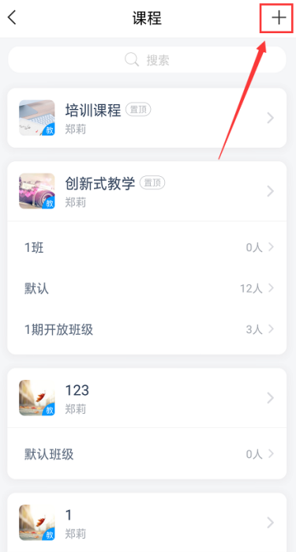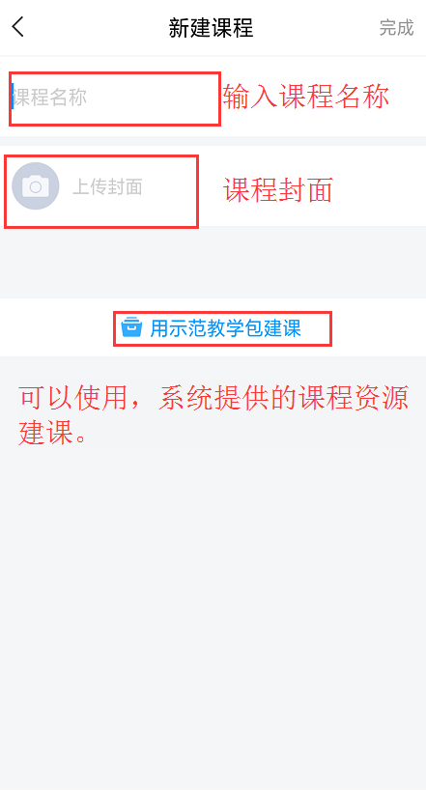

2.上传教学资源
超星云盘
学习通为每位教师提供一个150G大小的云盘，在云盘中，可以上传教学资源，以备教学所需。
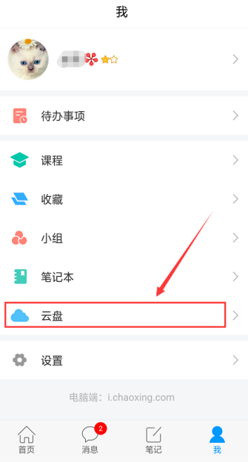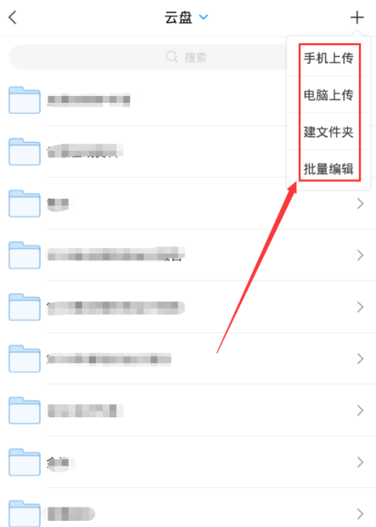
（1）编辑课程目录
在课程页面，点击“章节”——“新建单元”，新建一个一级目录（注意：一级目录不可编辑内容），可以命名为：第一单元。
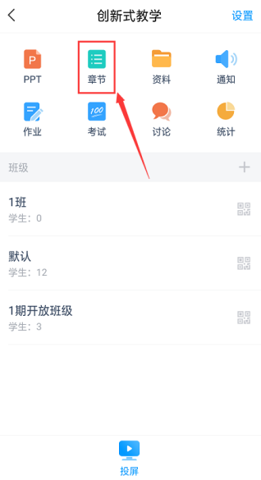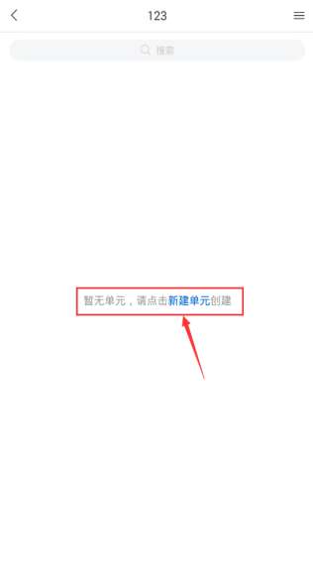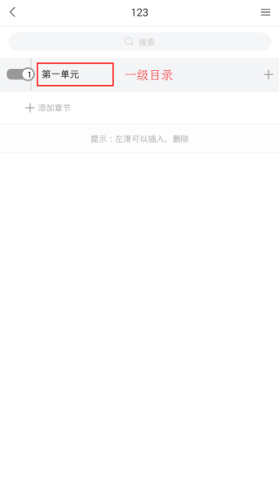

点击一级目录下方的“+”或右边的“+”，新增一个二级目录，命名为：第一小节。
（2）上传课程资源
在二级目录下可以编辑内容，如文本、图片、音频、视频、测验、笔记、主题讨论等等。
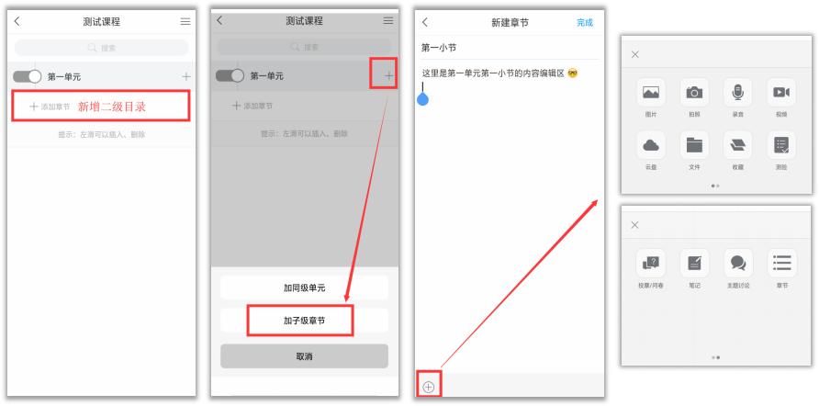
或者点击右上角的三横线菜单，直接调用已有的专题章节、课程资源库或者笔记，作为章节内容。
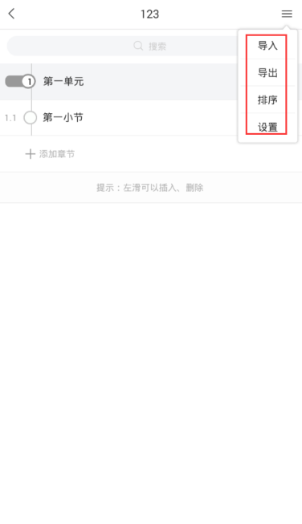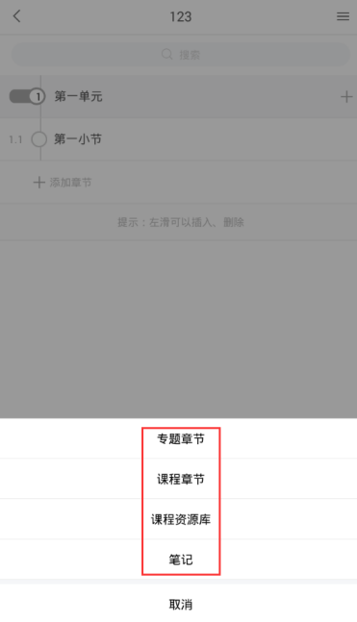

3.添加课程资料
在课程页面，点击资料，可以将书房收藏的资源导入。当然，也可以添加您设备本地的图片、文件以及自己撰写的学习通笔记等。
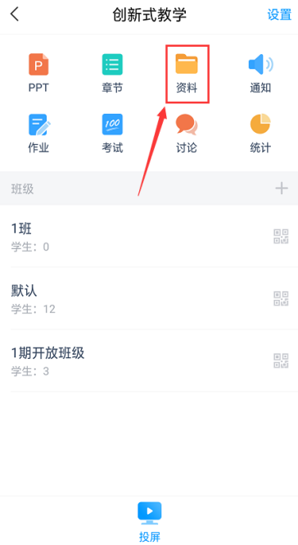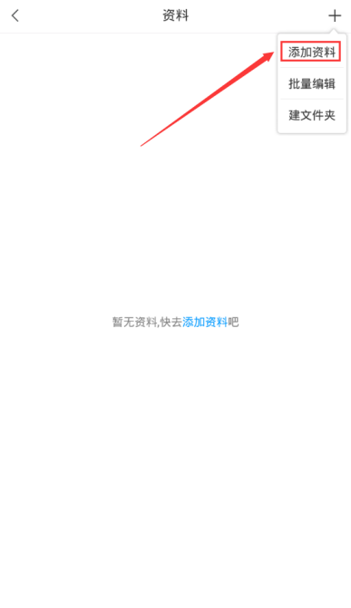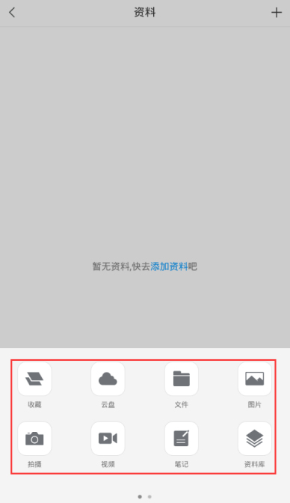

四、学习通上如何管理课程？

1.学生管理
（1）创建班级
课程建设完成后，需要添加学生才能进行教学。
新建好一门课程的时候，系统会自动生成一个默认班级，点击班级右边的“+”，输入班级名称，可以创建更多班级。
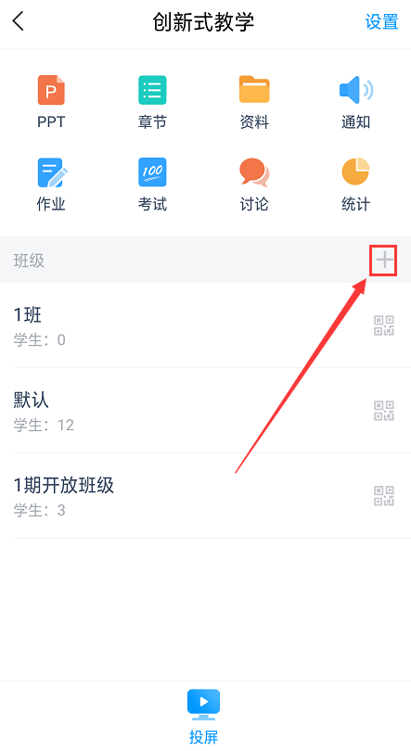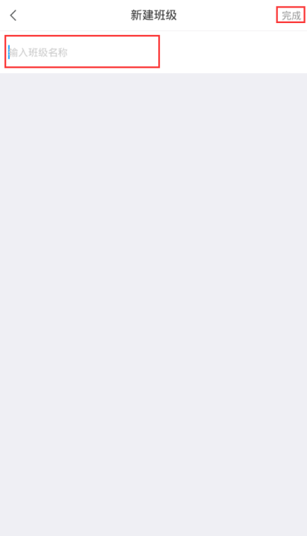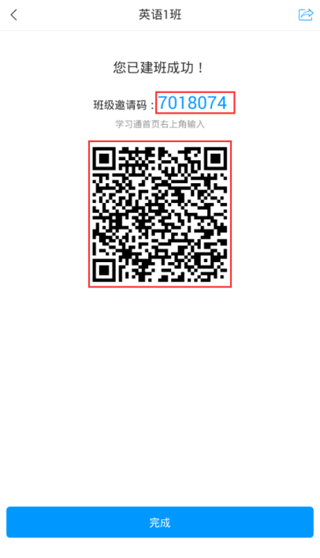

（2）加入学生
班级创建好之后，学生端在学习通首页点击右上角“邀请码”图标可以扫码或输入邀请码加入对应班级。注意，每个班级的邀请码和二维码都不一样，请务必让对应班级的学生扫描正确的二维码或输入正确的邀请码。
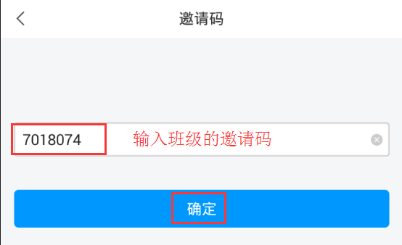
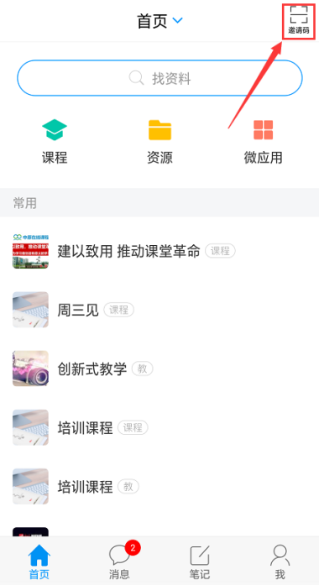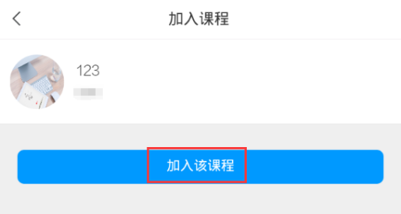
（3）师生实时沟通交流
班级创建后，学习通会自动给班级生成一个班级群聊，学生可以加入班级群聊，随时进行沟通。师生之间，生生之间，均可私信。
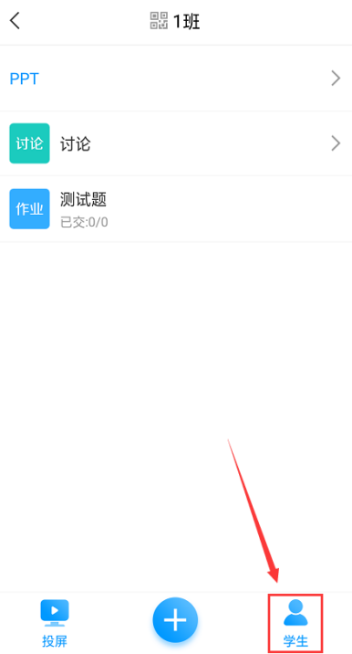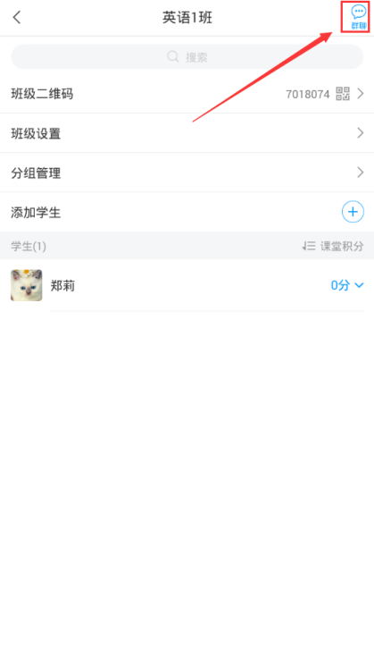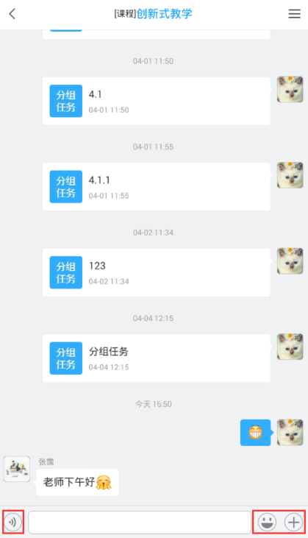

2.教师/助教团队管理
在课程首页右上角，点击“管理”，点击“添加教师”/“添加助教”即可。添加后，可对团队成员进行权限分配。点击教师团队的成员“左滑”点击设置
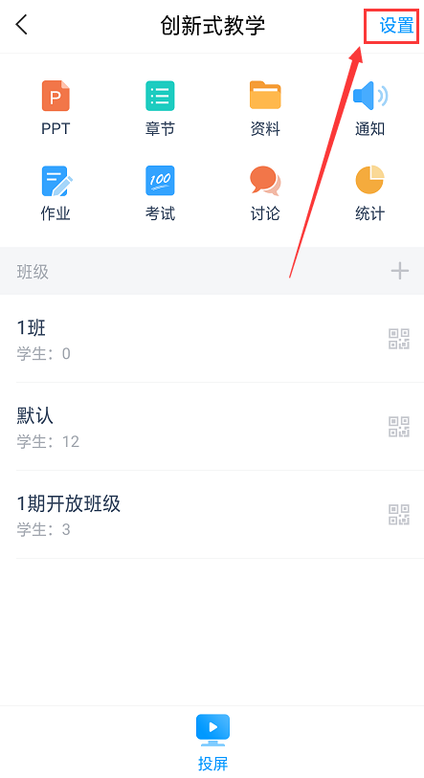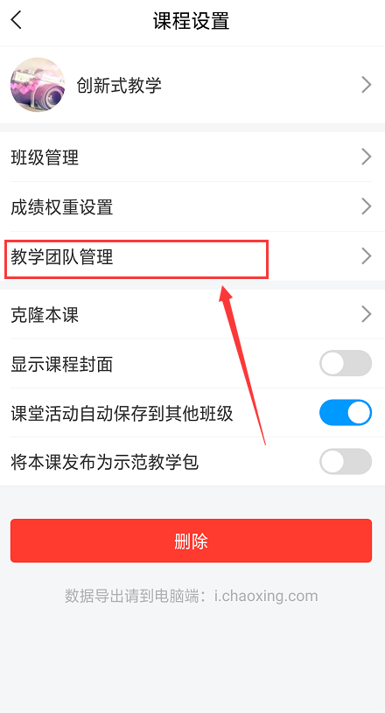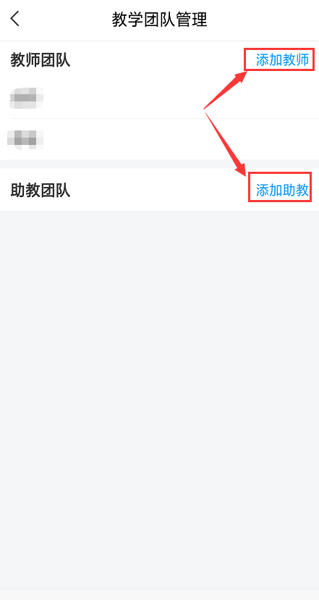
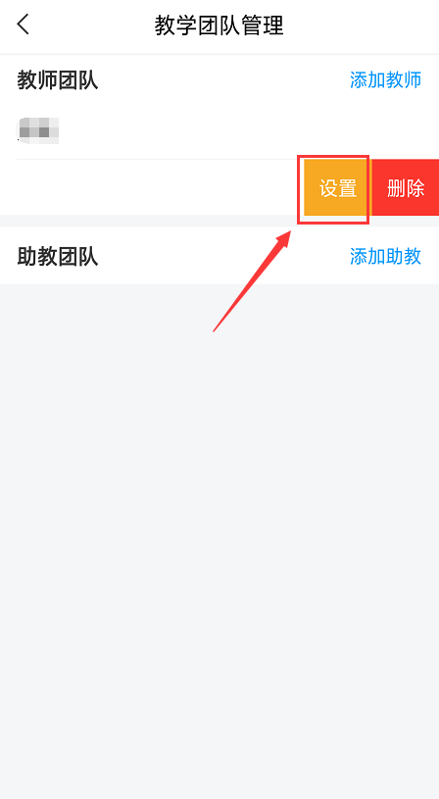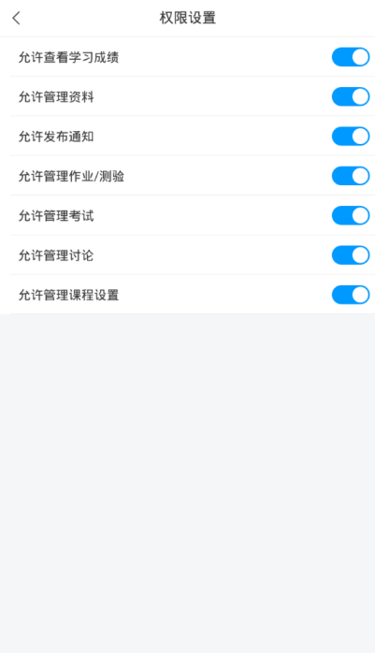

3.课程成绩组成管理
在线课程运行过程管理中，学习通可以针对学生的学习数据自动记录生成学习成绩，成绩由多个细化指标组成，实现过程性评价管理。任课教师可根据课程的教学计划和教学内容安排合理进行设置。
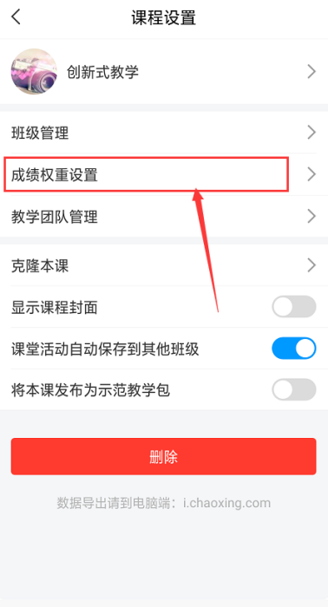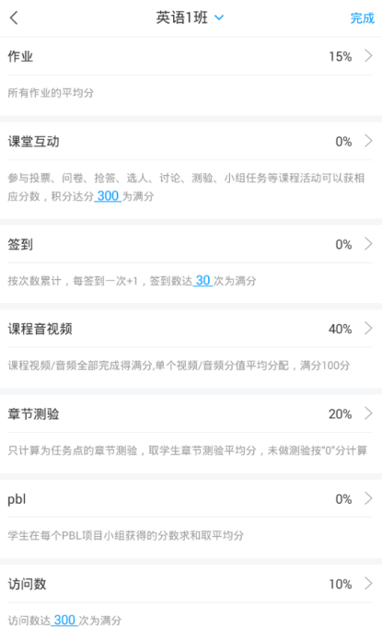

4.课程公告管理
老师的困惑：1.给学生发的通知，经常有学生不知道？2.想查查自己发的记录为证时，聊天记录查找费时？3.通知学生没看到，耽误正常的教学？
赶快用学习通发通知吧！
1.通知能准确的发送到每个学生的学习空间里，确保学生都能看到发送的通知内容。
2.系统自动统计已读和未读学生名单，让学生的没看见和不知情不再成为理由。
3.您的教学通知系统会自动为您记录，便于查找，随心所发。
点击课程首页，选择“通知”，编辑好通知内容，选择通知的对象，根据需要设置未读提醒（邮箱、短信、电话、应用内提醒等），点击右上角“发送”按钮即可。
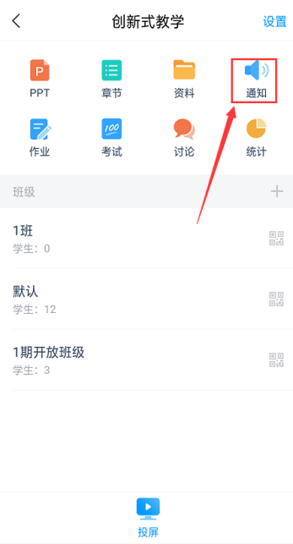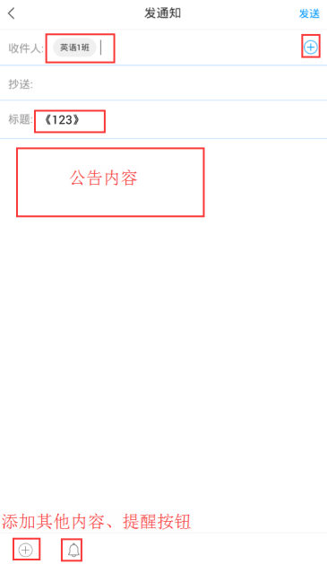

5.教学数据查看
老师们在使用学习通教学时，有没有关注自己的课程签到、作业、讨论等等内容的总体运行得如何呢？您的课程运行，学习通随时为您记录！
点击课程首页右上角“管理”，进入“统计”，可以选择按班级查看这一个班级的课程教学数据，包括课堂积分、签到率、访问量、讨论区帖子数量等等，也可以查看每一个学生获得的总分和分数详情。
教学数据按班级分开统计，在课程首页上，选择需要查看的班级，点击上方统计查看数据。
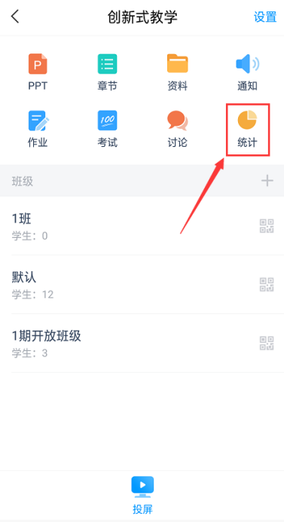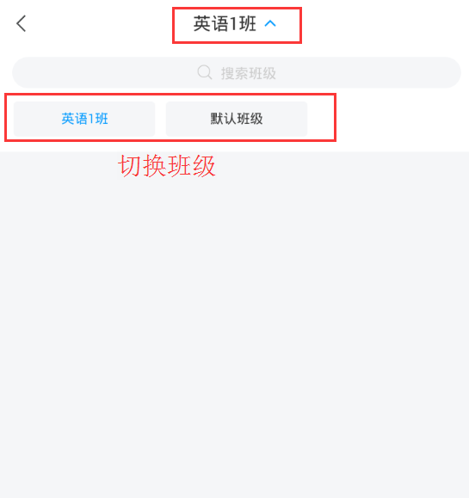
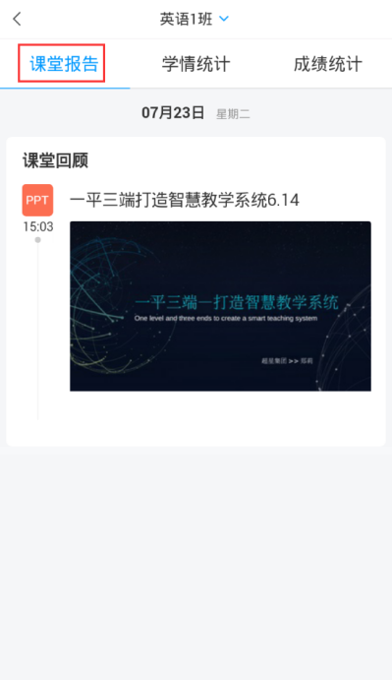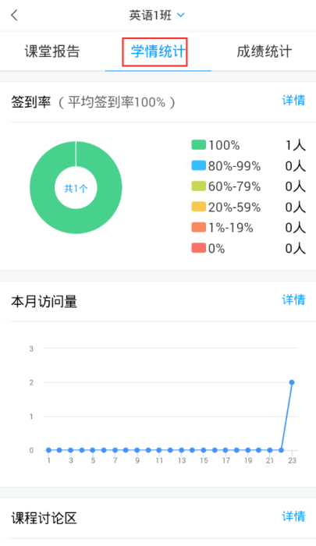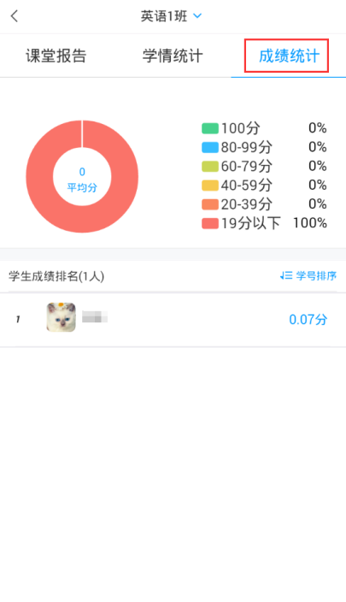

五、课程教学上如何使用学习通？
我们将教学过程分为四个阶段，即课前、课中、课后、课外阶段，在不同的教学阶段，使用对应的功能模块。

1.学习通--课前备课教学
（1）发送教学通知，推送教学资料。
通知：使用学习通给学生发送教学任务，例如：本周上课前需要自学完成第一章线上内容，课上将对本章内容进行测试，请同学们及时完成。
针对通知，可以查看学生阅读通知情况，并对未读的学生，进行提醒。
资料：课前需要学生了解学习的内容，可以推送到班级群聊里，让学生提前学习，课堂上开展讨论。
（2）查看学生线上学习情况
线上资源学习情况，可以在备课前查看一下。根据情况，进行备课。
点击统计按钮选择学情统计，查看线上视频完成情况、测验完成情况。
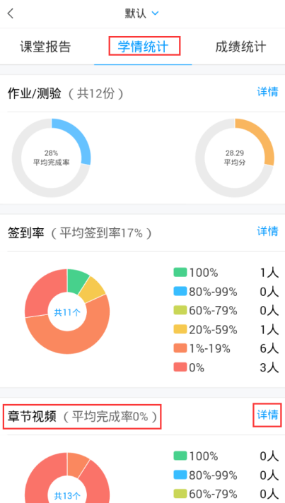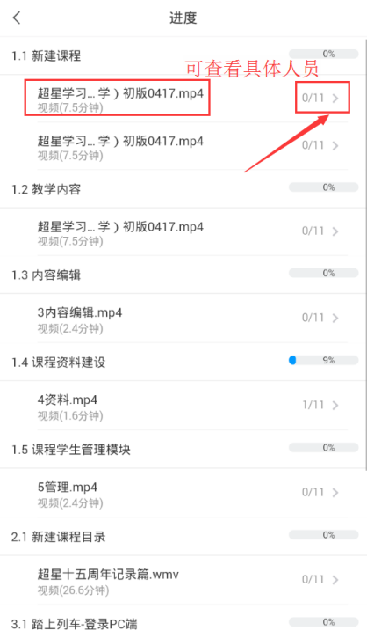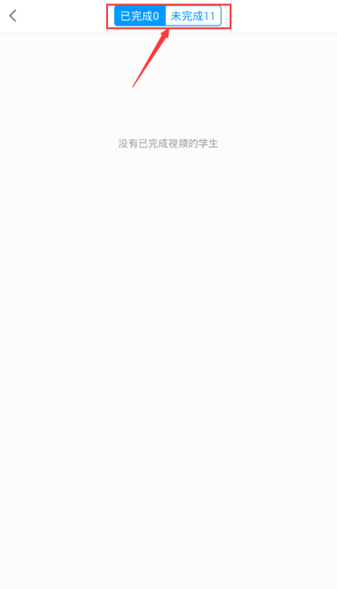
（3）学习通课堂教学备课
上传PPT
在课程首页页面，点击“PPT课件”，选择需要使用的PPT，也可点击"+"号添加要投屏的PPT，可以选择从云盘或者电脑端上传PPT。
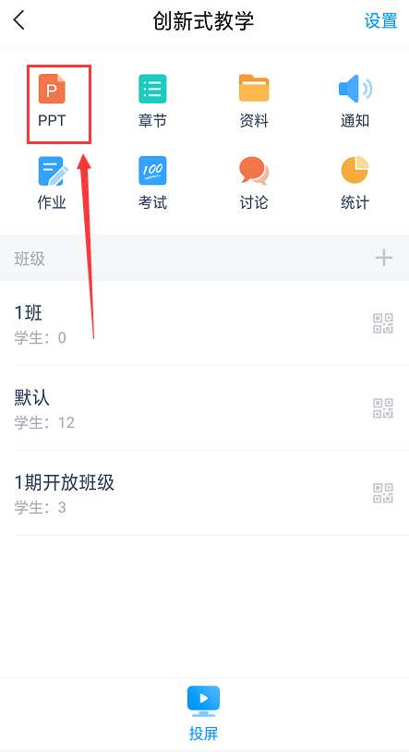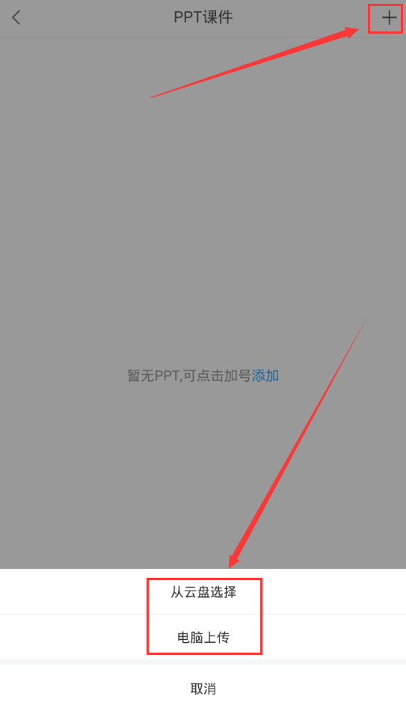
添加课堂互动活动
PPT添加好后，点击进入PPT，我们可以在PPT的某页上添加相应的教学活动，正常授课时，到这一页时可以直接发放活动。
点击下方的“+”可以添加多个互动控件。常用的视频、图片、文档、测验、讨论等均可添加。
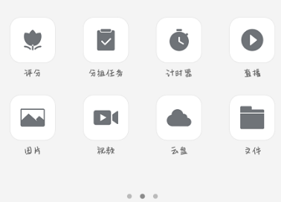
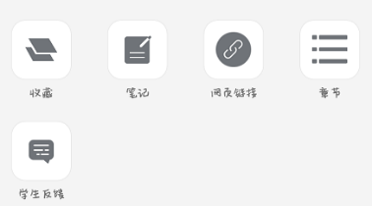
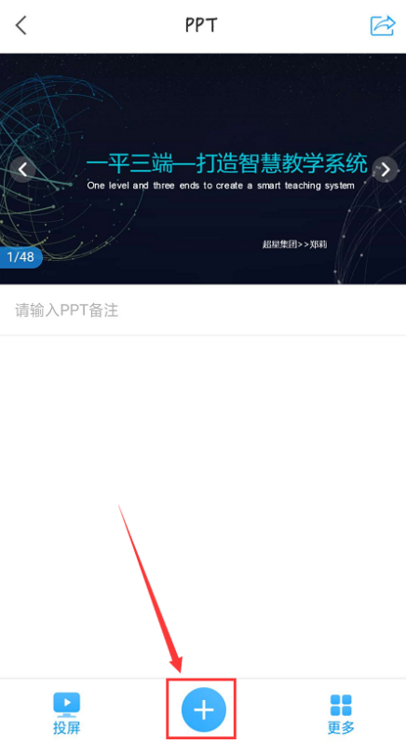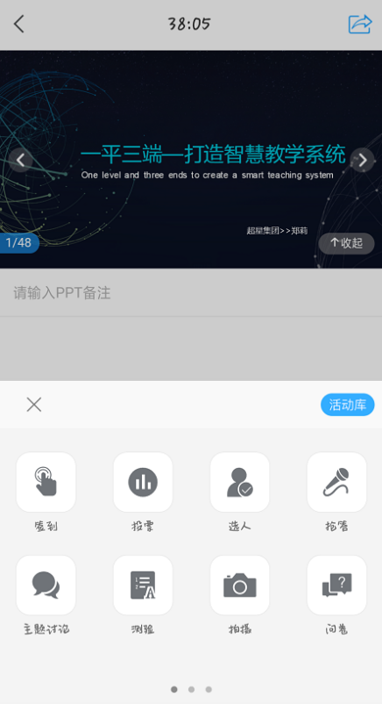
如在PPT第一页添加签到活动：点击签到控件，选择签到方式，设置完成，点击下方的保存，上课时再点击开始；PPT第三页添加抢答活动、需要投屏的图片。
其他控件也可按照此方式添加。
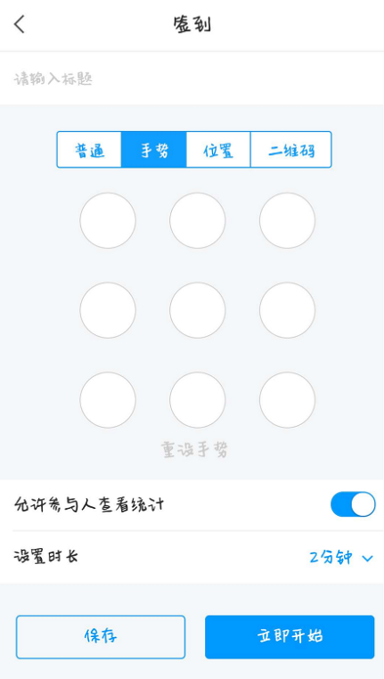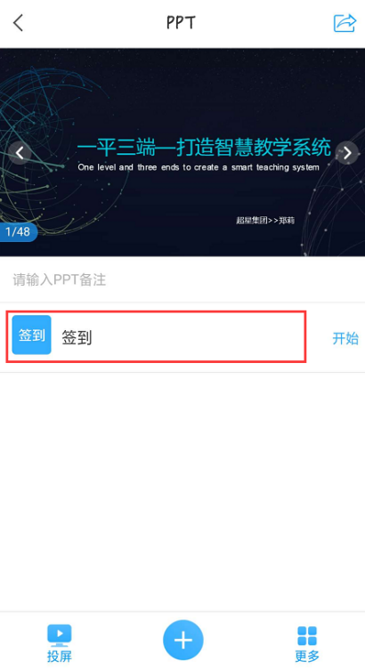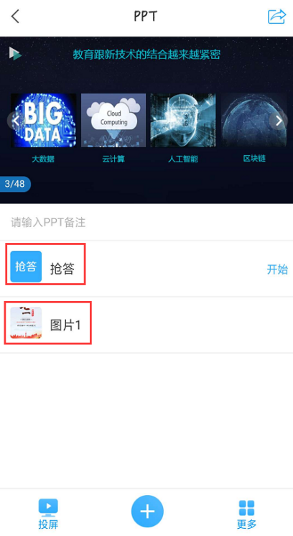

2.学习通--课中互动教学
（1）学习通投屏
学习通4.0版重磅推出了投屏功能，以后老师们上课更方便啦，再也不用费尽周折安装各种投屏软件了，也不用担心投屏莫名其妙掉线了，有了学习通投屏，随时开启大屏模式！
【投屏步骤】
1.进入学习通课程页面，点击【投屏】；
2.根据页面提示，在投屏电脑上输入网址：x.chaoxing.com ；
3.在电脑上输入投屏码即可。
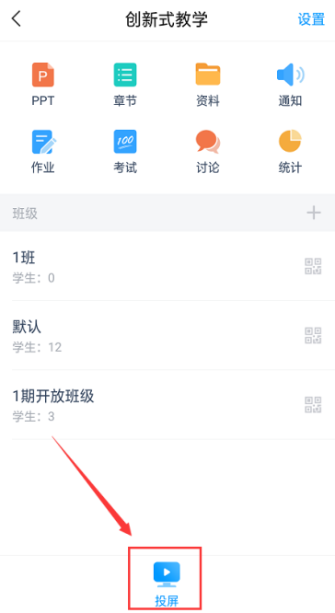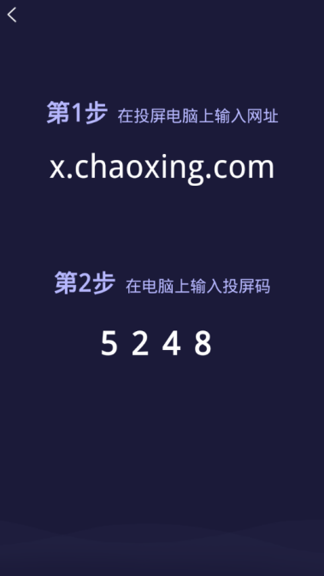
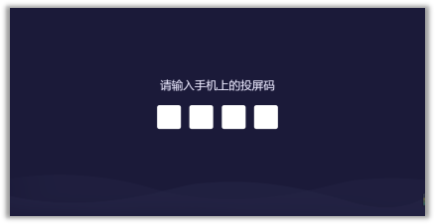
投屏连接成功的电脑显示界面：
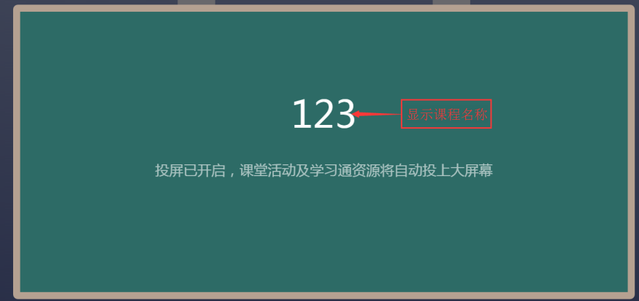
投屏连接成功的手机显示界面：
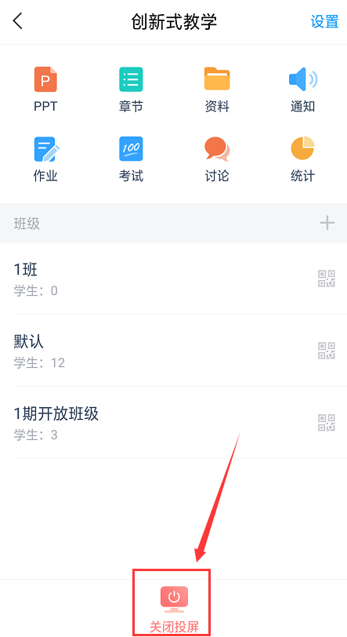
（2）投屏上课PPT
在开启投屏后，选择本次上课的班级，点击“PPT课件”，选择需要使用的PPT，也可点击"+"号添加要投屏的PPT，可以选择从云盘或者电脑端上传。
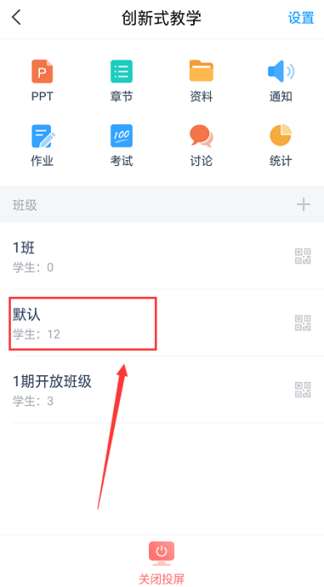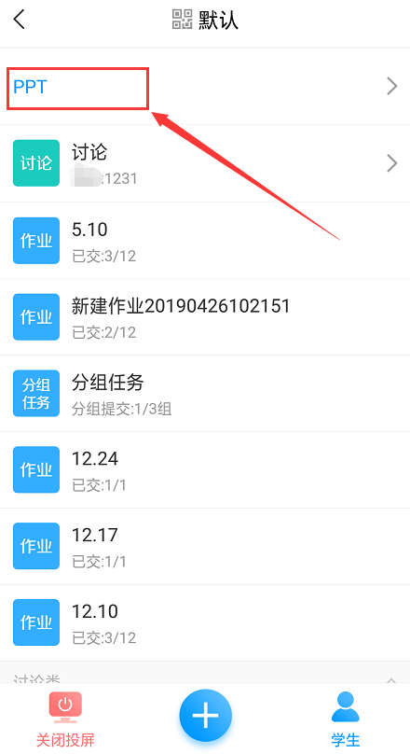
上传成功后，在学习通“PPT上课”模块会出现添加好的PPT文件，点击这个PPT即可进入播放模式。手机和电脑均可操控PPT翻页。在进行PPT投屏的同时，点击下方的“+”可以投屏签到、选人、抢答、图片、笔记等等内容。
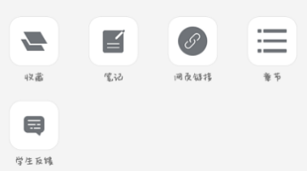
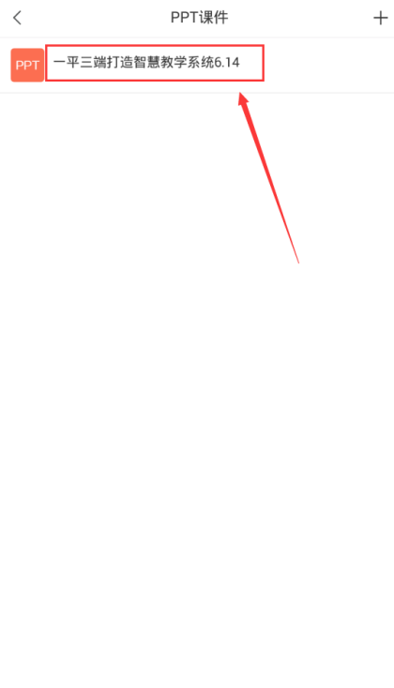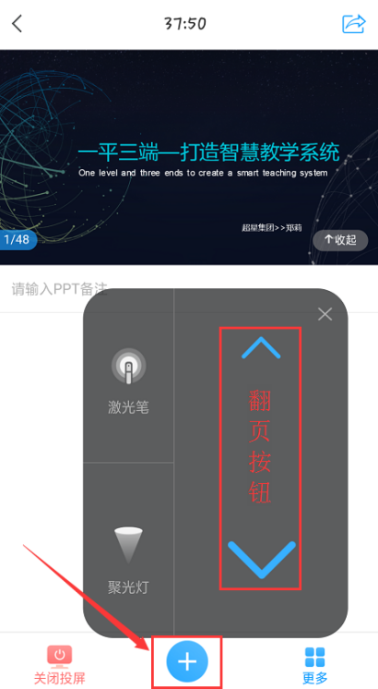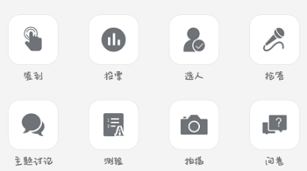
电脑展业页面同学习通PPT页面同步：
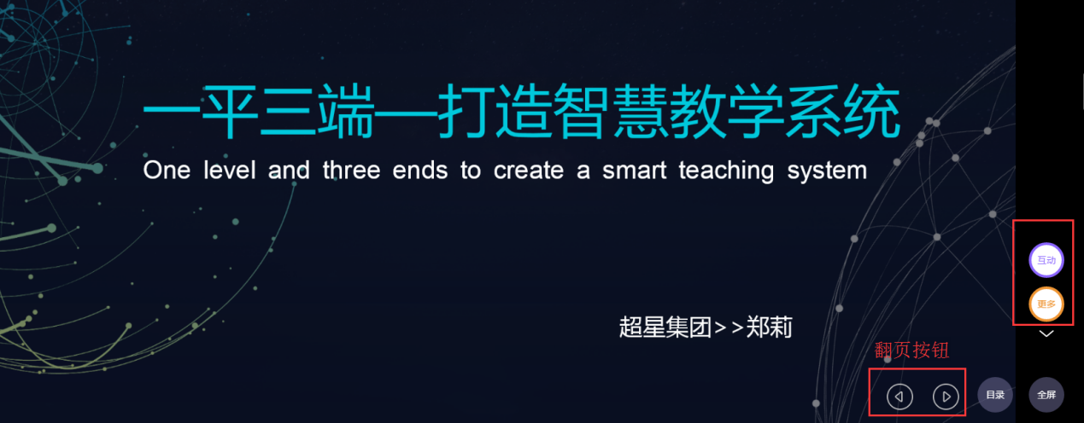
（3）课堂互动
课堂活动可在课前准备好，也可在课堂直接发起。
签到
叮叮叮，上课啦！
您还在拿着花名册一个个点名吗？
利用学习通签到功能，快速考勤，让学生乖乖报到！
选择任一个要发布课堂活动的班级，点击“+”，进入活动库，点击“签到”。
学习通提供四种签到方式：普通签到、手势签到、位置签到、二维码签到。选择任意一种签到方式后，点击下方的立即发放，或者“保存”，按照教师自己的教学安排来定时发放。
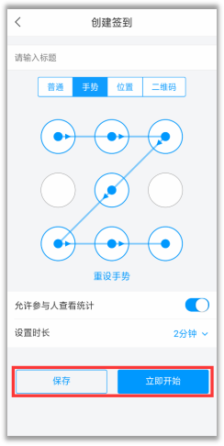
点击已发放的签到活动，可以看到截至目前的签到完成情况。您也可以根据实际情况手动修改签到结果，点击签到或未签到者，可以将其设置为缺勤、事假、病假等。
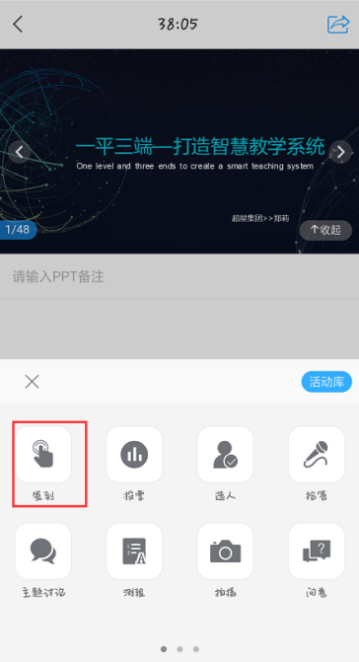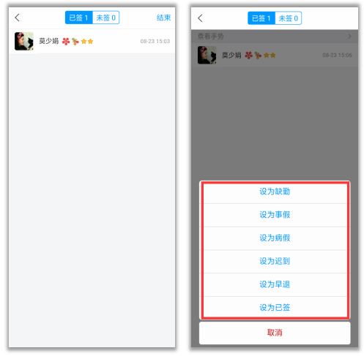
电脑端投屏显示效果：
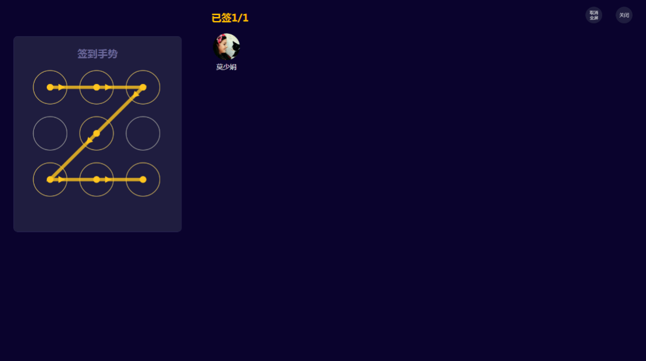
投票
投票三大功能 ：
1.可以了解学生对上节课的知识掌握情况；2.课上发起投票，助力激活课堂，让学习更有料；3.可以了解学生的课前预习情况。
点击活动库里的“投票”，由教师口述题目或观点，点击“立即开始”或“保存”即可。
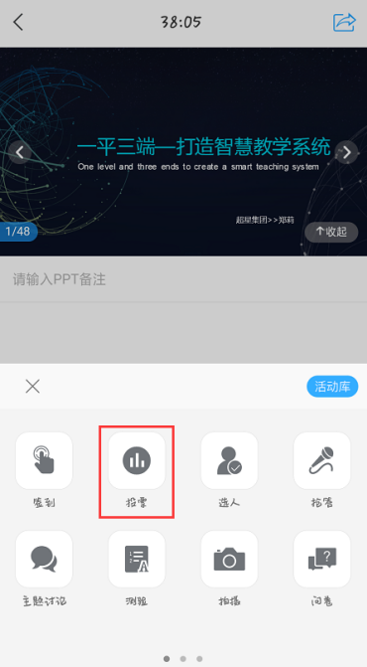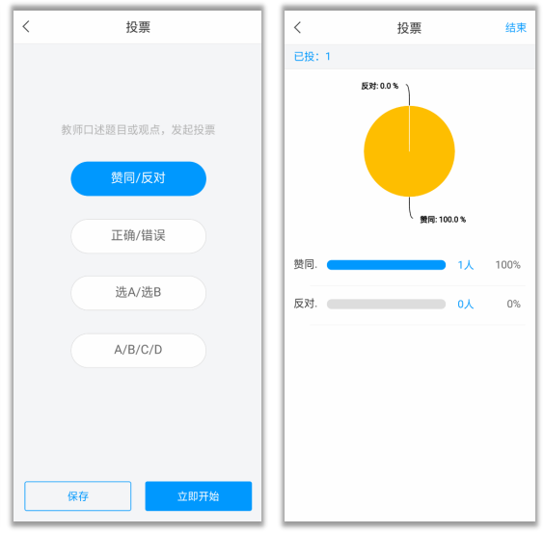
电脑端投屏显示效果：
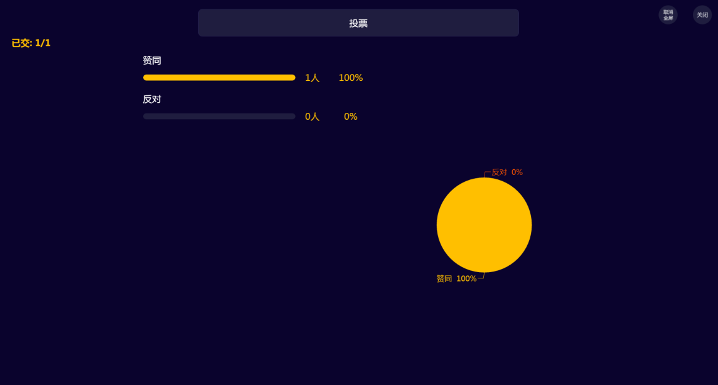

选人
想随机抽查学生的学习情况，了解学生掌握程度？
班级小活动、小福利，不知道选谁？
上课到提问环节，最怕空气突然安静？
想要课前来点活动，活跃氛围？
一个选人，轻松搞定！
点击活动库里的“选人”，编辑题干，点击右上角“保存”或“发起选人”，可以摇一摇随机选人或者手动选人，对于选中的同学可以进行积分奖励。
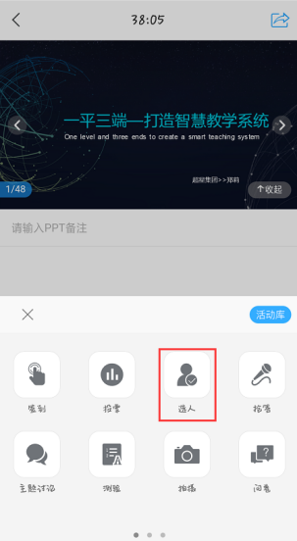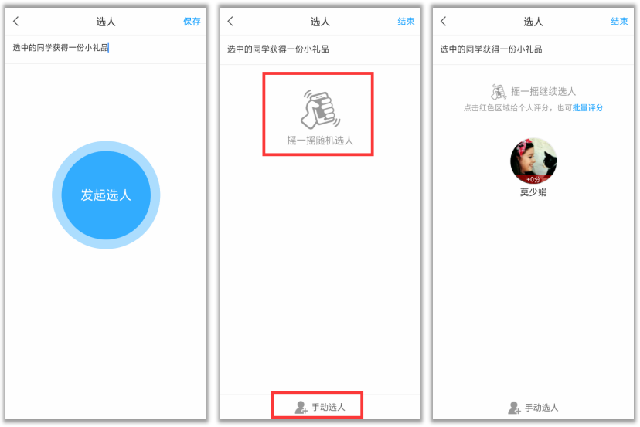
电脑端投屏显示效果：
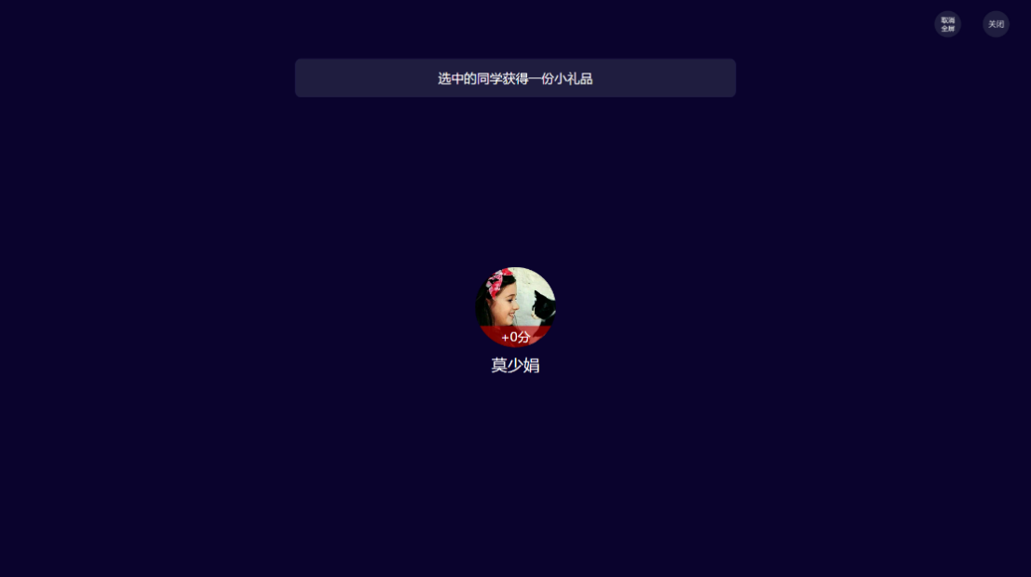
抢答
对教师：课堂抢答，营造活跃的学习氛围，带动学生兴趣，吸引学生注意力。通过小活动达到教学效果，同时培养学生的思考能力。学生的学习记录在班级管理中心随时可查看。打破传统的平时成绩最终评定，在过程中实现透明化。
对学生：一种新的教学方式，在课堂上的学习不再是老师一个人的天堂，参与活动，得到积分奖励，自己的努力当场会有成效。学习记录随时可查，激励自己，主动参与。
点击活动库里的“抢答”，编辑题干，点击“发起抢答”或“保存”即可，可以对参与抢答的同学进行积分奖励。
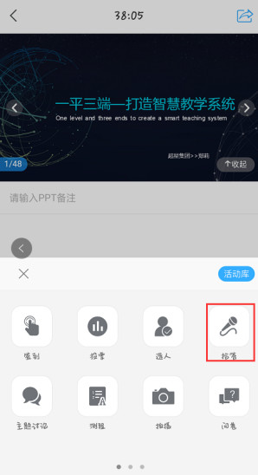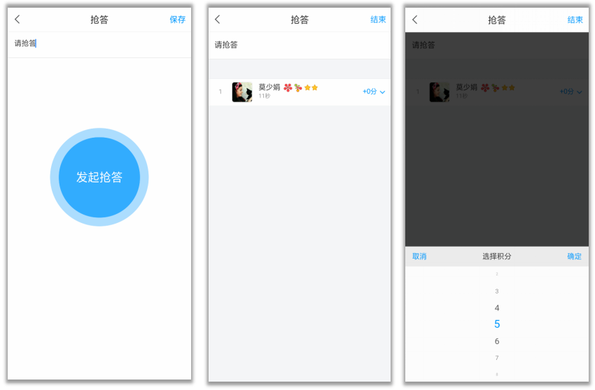
电脑端投屏显示效果：
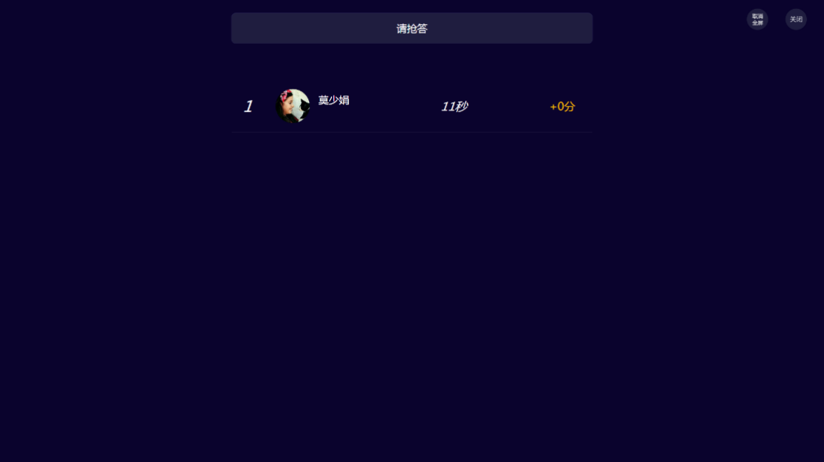
主题讨论
点击活动库里的“主题讨论”，编辑讨论主题，点击“立即开始”或者“保存”即可。发放主题讨论后，在进行中的活动可以查看讨论列表。
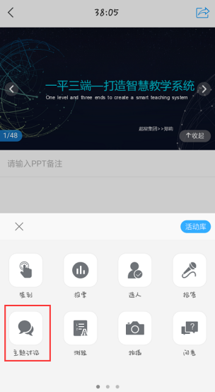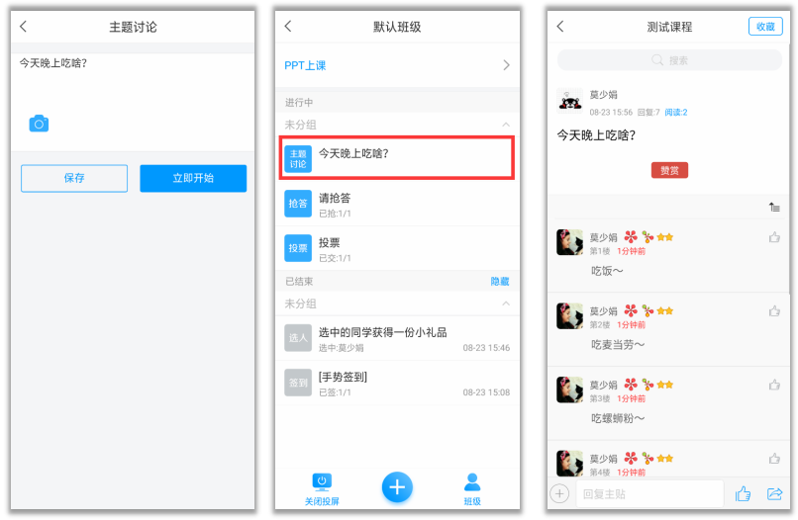
电脑端投屏显示效果：
主题讨论结果可以像“弹幕”一样，实时投屏到电脑，点击下方的“词云”按钮，还可以查看本次主题讨论的词云哦。
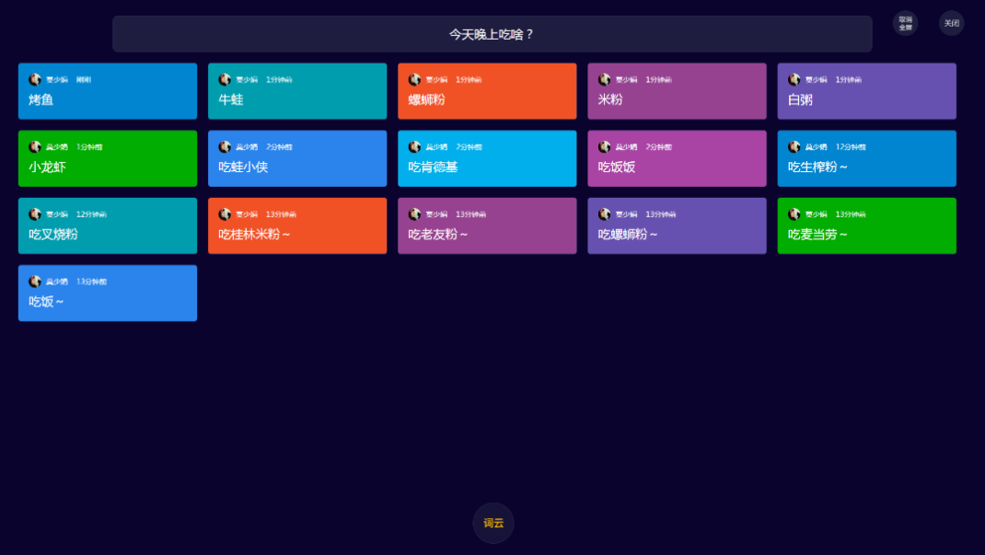
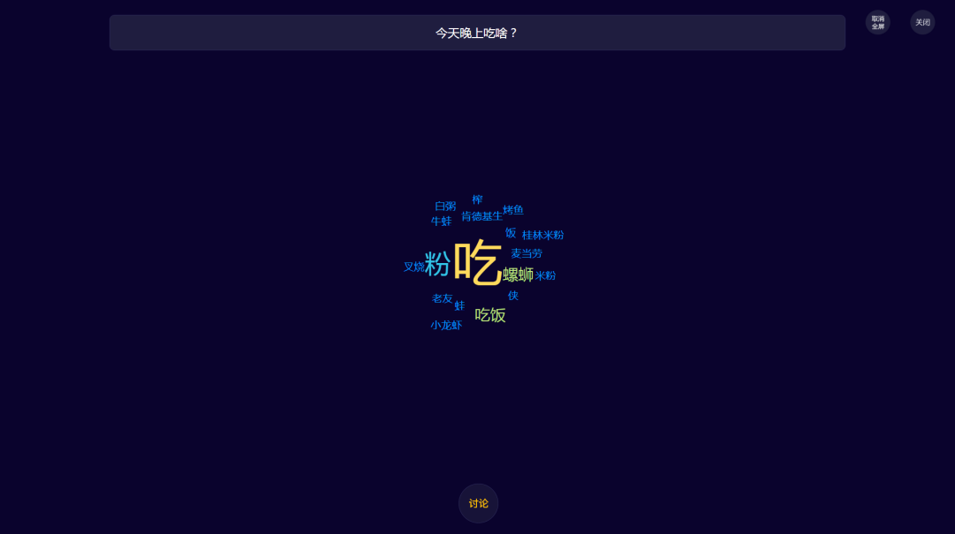

评分
点击活动库里的“评分”，编辑题干，根据教学需求设置评分项和其他评分参数，点击“立即开始”或者“保存”即可。
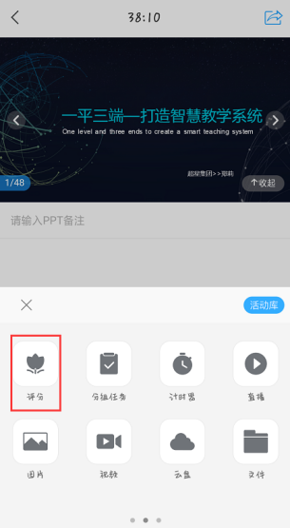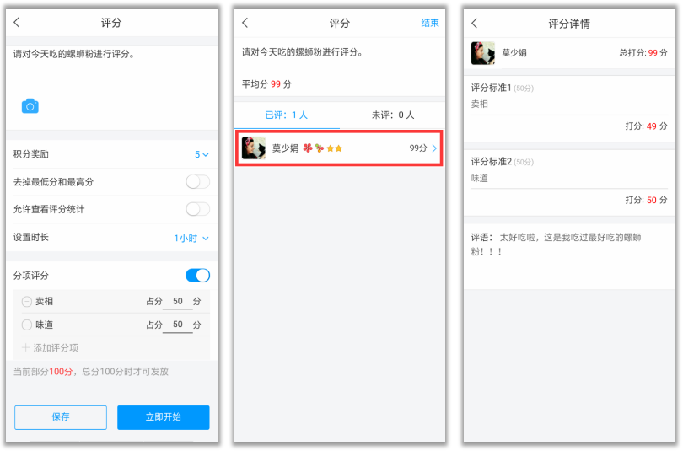
电脑端投屏显示效果：
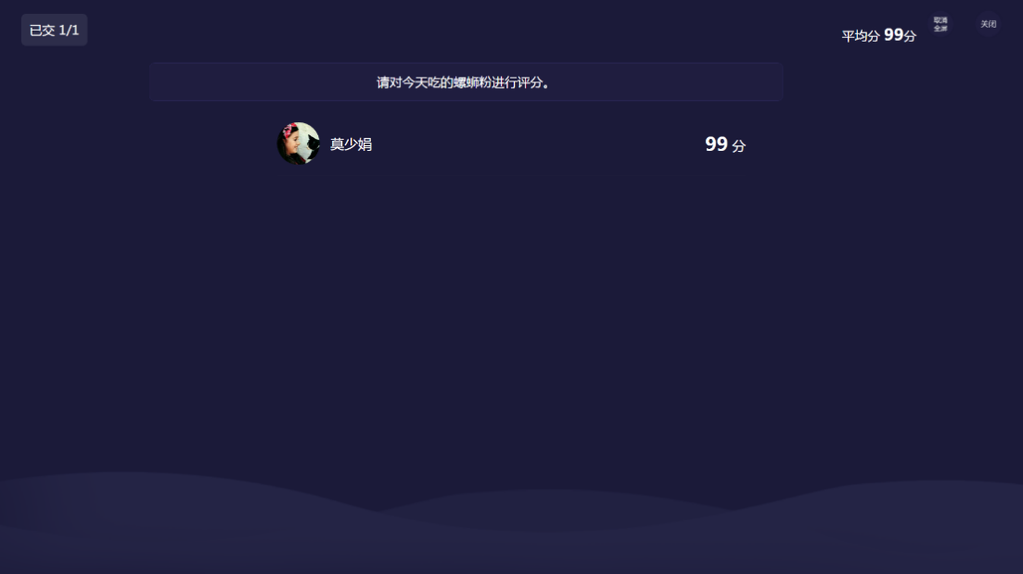
测验
测验三大功能 ：
1.激发课堂，对某一知识点进行详细讲解；2.回顾上节课的知识，了解学生掌握情况；3.监控学生课后学习情况和预习情况。
点击活动库里的“测验”，编辑题干或者从题库抽取题目，点击“完成创建”，填写测验标题，设置截止时间，点击“开始”或者“保存”即可。
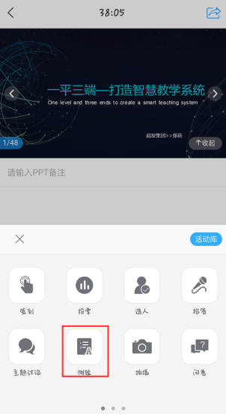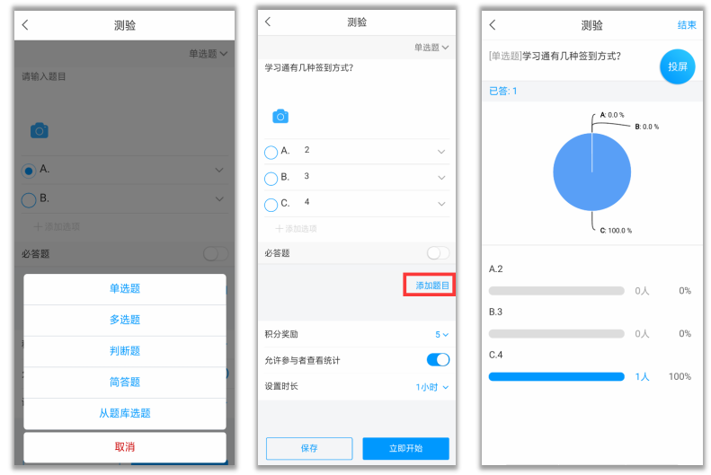
电脑端投屏显示效果：
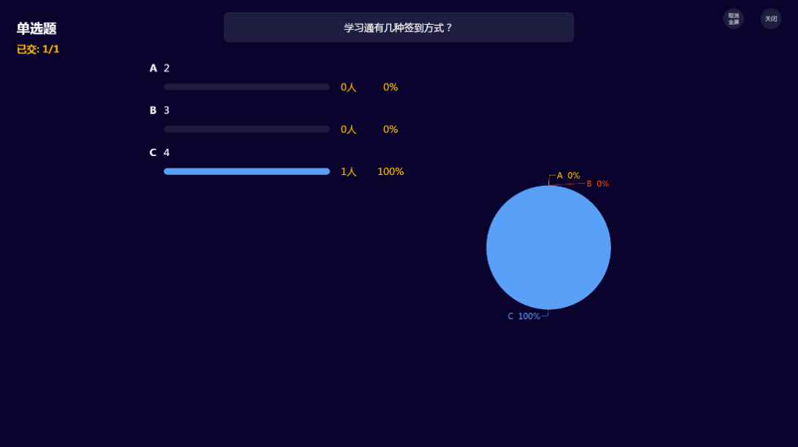

问卷
除了测验，也可以利用问卷来检验学情哦，预习任务完成得如何？本节课内容掌握如何？发个问卷，轻松get !
点击活动库里的“问卷”，编辑题干或者从问卷库抽取题目，点击“立即开始”或者“保存”即可。
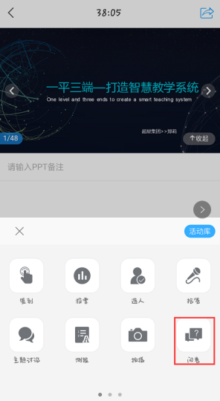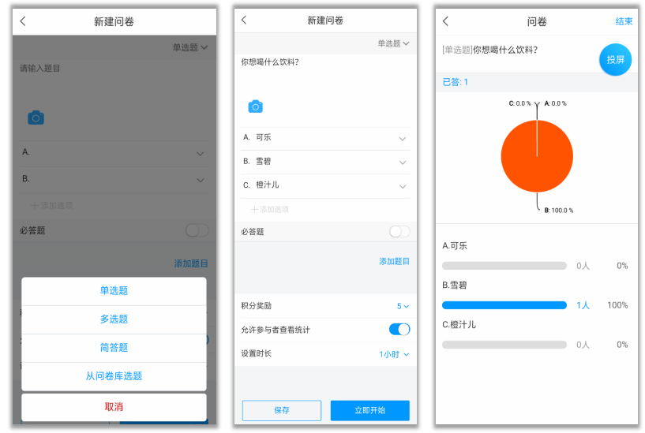
电脑端投屏显示效果：
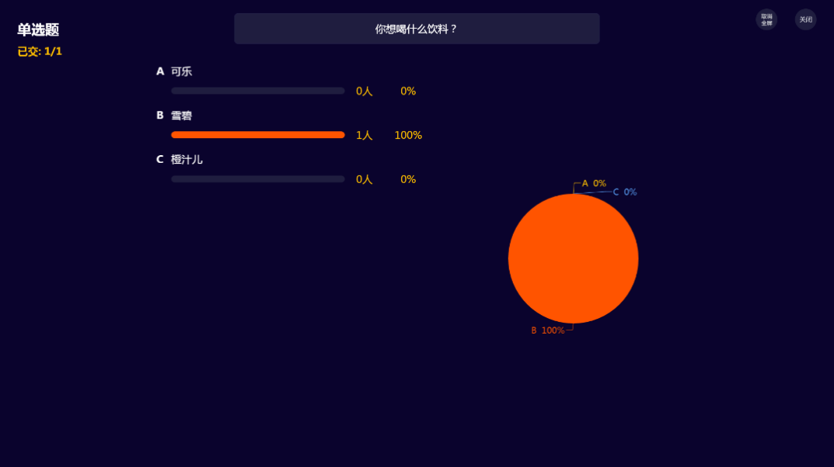
分组任务
关于任务：
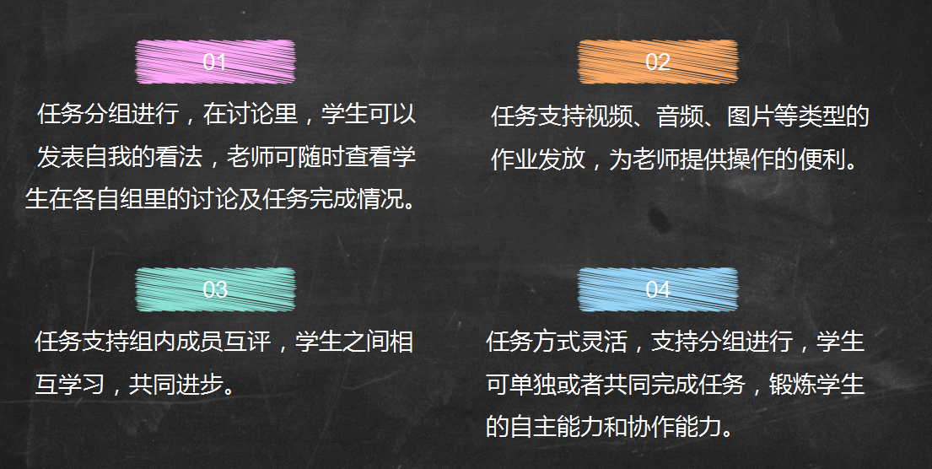
点击活动库里的“分组任务”，编辑题干（可以插入图片、录音、视频等类型的题目），点击“下一步”，根据教学需求，设置是否分组、组内互评、时长等参数，点击“开始”或者“保存”即可。
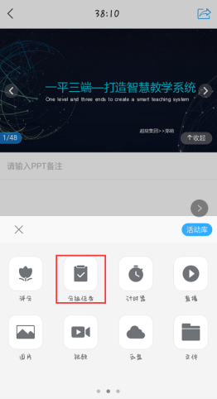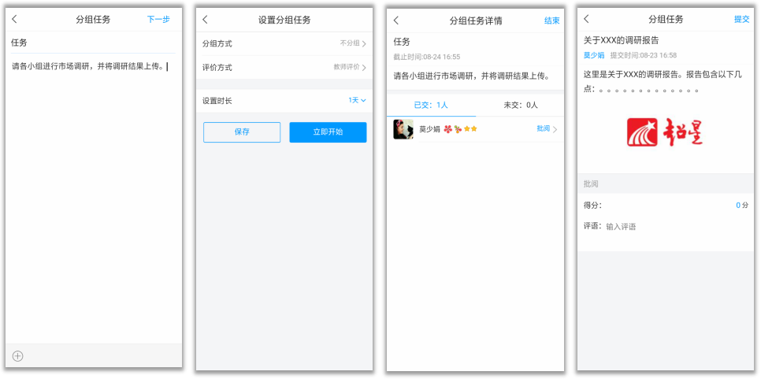
电脑端投屏显示效果：
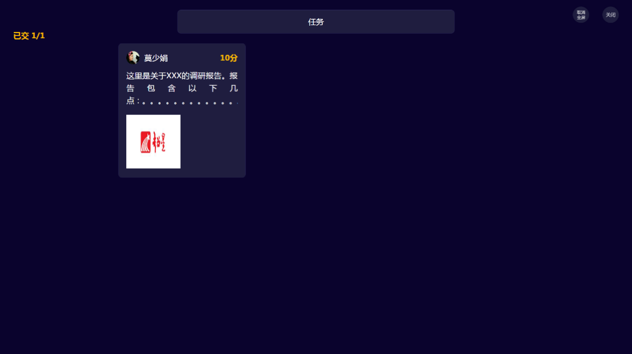
直播
实验课坐教室后排的学生看不清教师的操作？
想和学生分享自己的所见所闻？
来试试直播吧！
点击活动库里的“直播”，编辑标题，点击“立即开始”或者“保存”即可。直播结束后可以设置“允许回看”或者“不允许回看”。
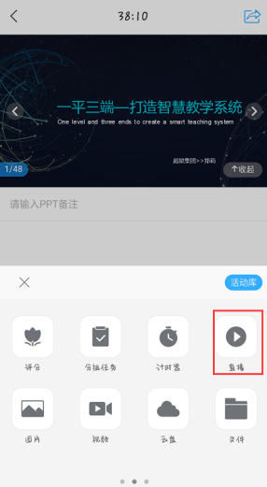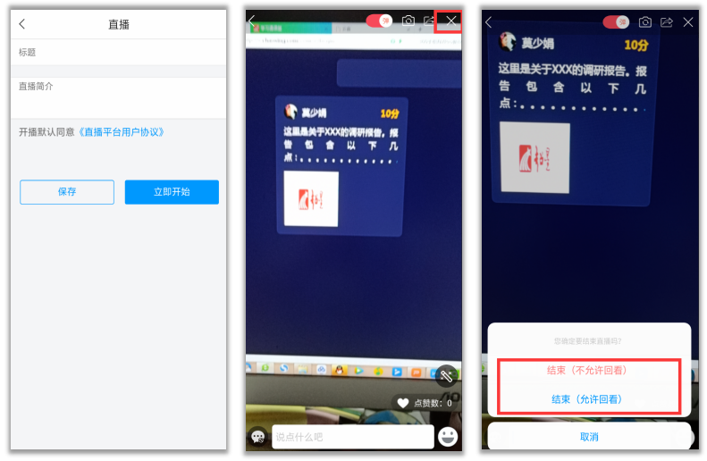

3.学习通--课后教学
（1）作业
在电脑端平台编辑好的作业，也可以在学习通进行发布。点击课程界面的“作业”按钮，可以手动编辑，或者直接选择作业库里的作业进行发布。
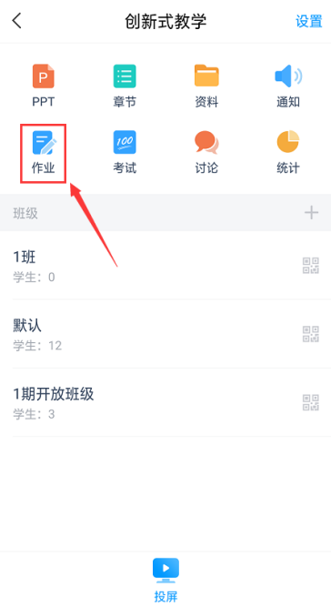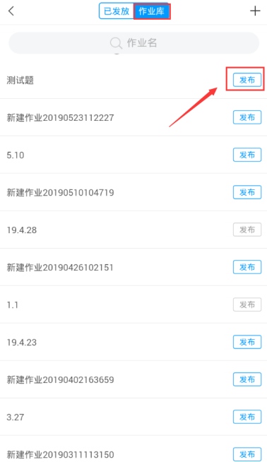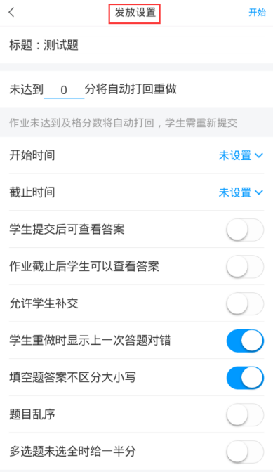

作业发布后，在课程界面点击“作业”进入，就可以看到“已发放”的作业，作业的客观题由系统自动批阅，主观题则需要教师手动批阅打分或者打回重做。
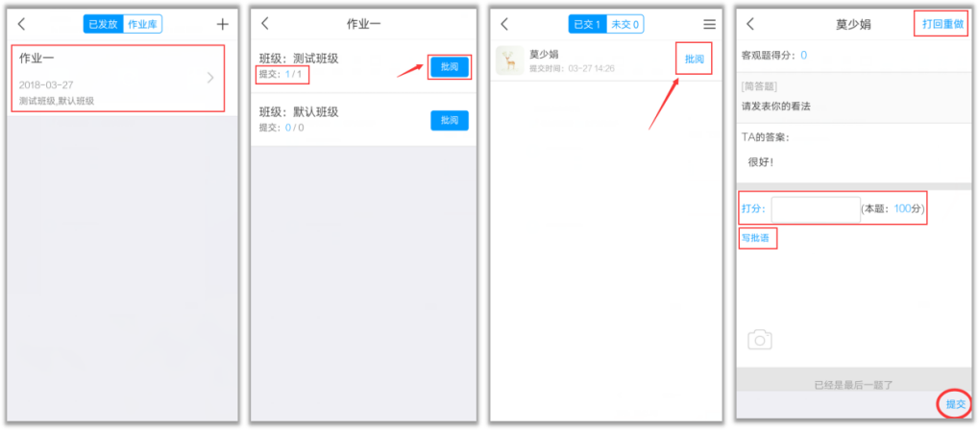
（2）考试
在电脑端编辑好的试卷，可以通过电脑端发布，也可以通过学习通发布。点击课程界面右上角“管理”按钮，进入考试。可以手动编辑，或者直接选择试卷库里的试卷进行发布。
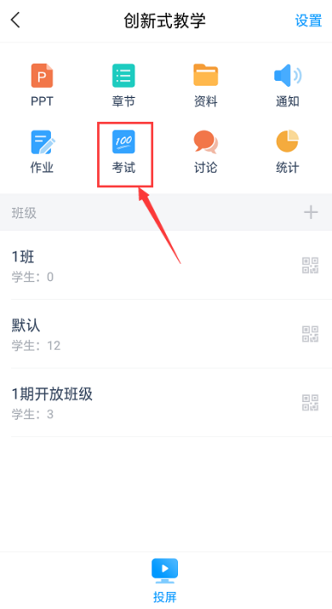
手动创建试卷
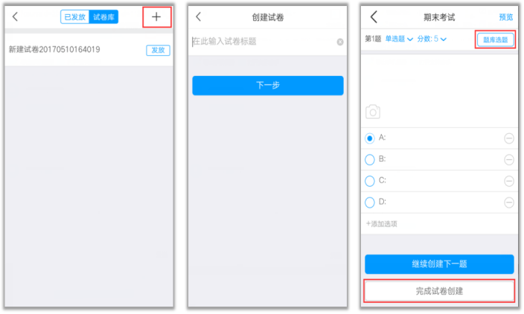
发布试卷
在试卷库找到创建好的试卷，点击“发布”，设置相关参数即可。
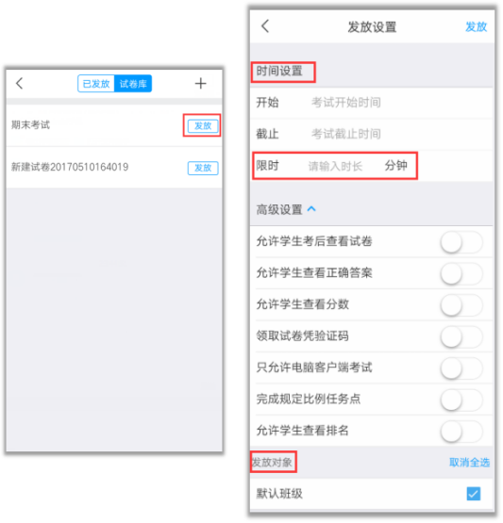
批阅试卷
在“已发放”找到要批阅的试卷，点击“批阅”即可。
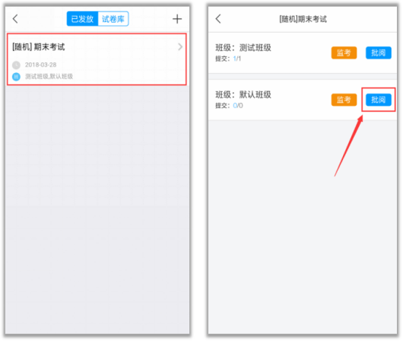

4.学习通--课外阅读推荐
学习通上包含期刊、图书、报纸等海量资源，教师可以直接推荐给学生阅读，培养学生移动阅读习惯。资源可一键转发至多个分享渠道，如课程、班级消息、点击“更多”可以分享到qq、微信给学生。
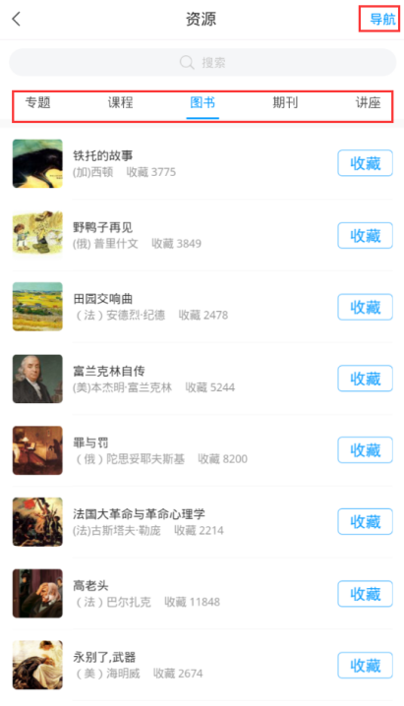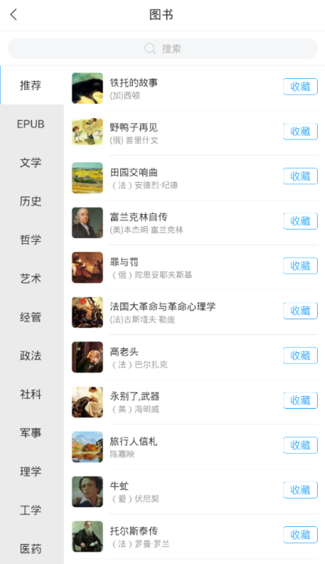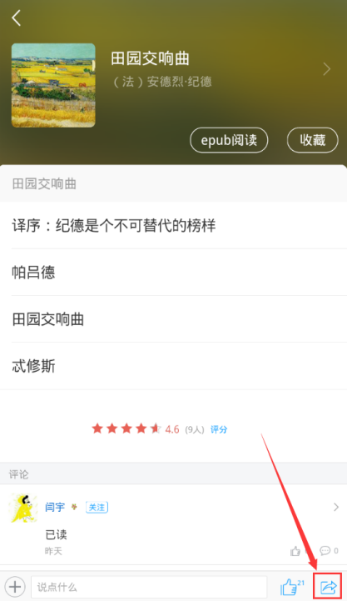
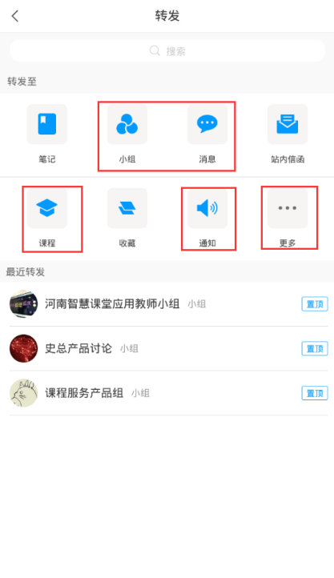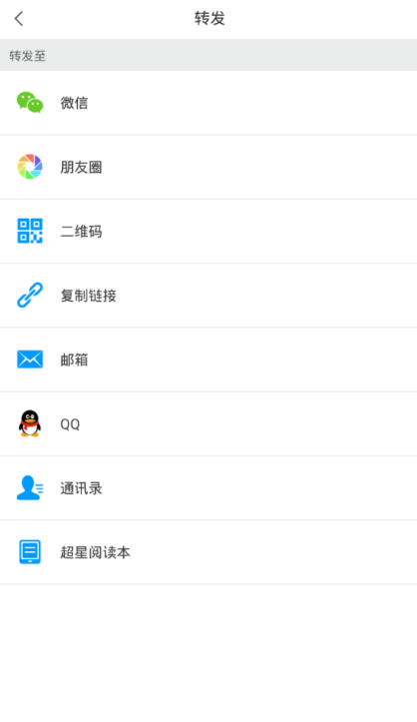
学习是一种信仰！
超星学习通助力打造线上线下混合式金课！

